Веселые старты
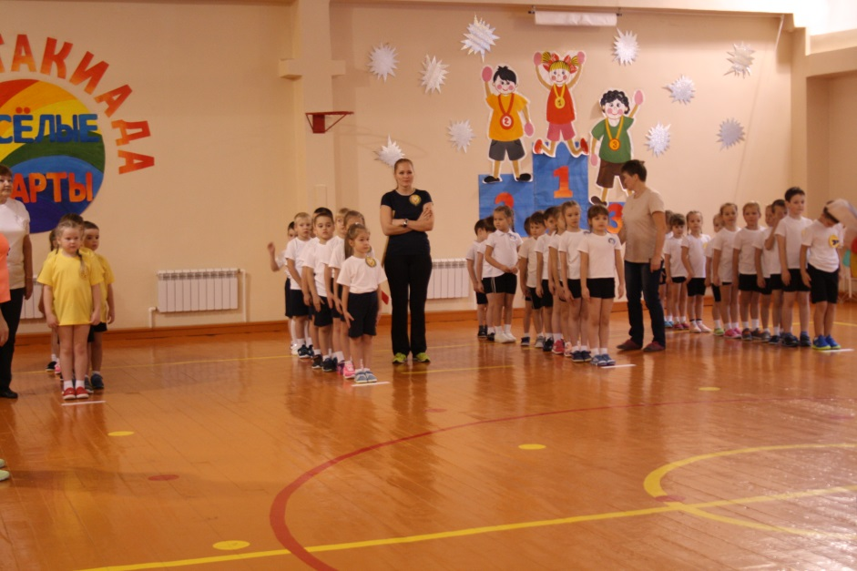
22 ноября 2017 года детский сад открыл свои двери для всех дошкольных образовательных организаций г. Усинска, подведомственных Управлению образования АМО ГО «Усинск». Соревнования проводились в три подгруппы. Сотрудники детского сада встречали каждую подгруппу под сопровождение ритмичной, настраивающей на боевой, спортивный дух музыку.
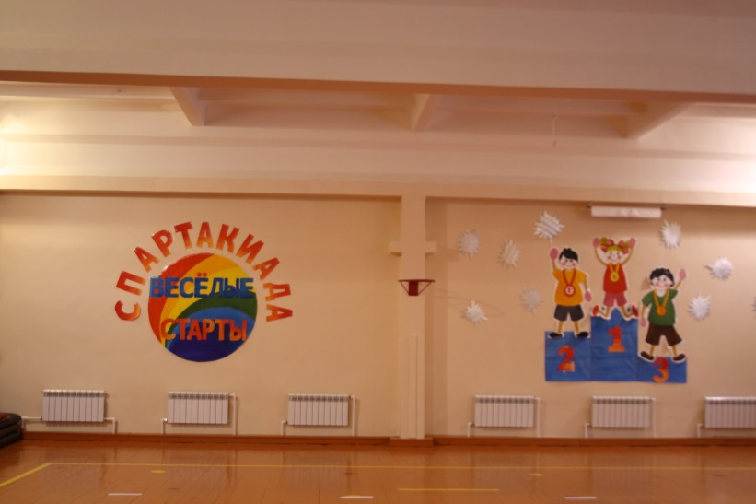
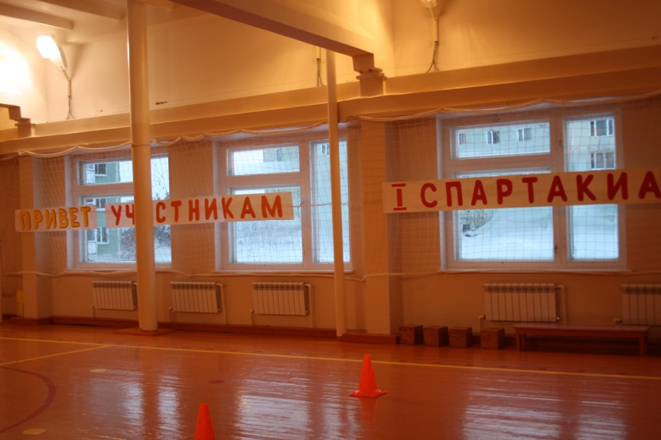
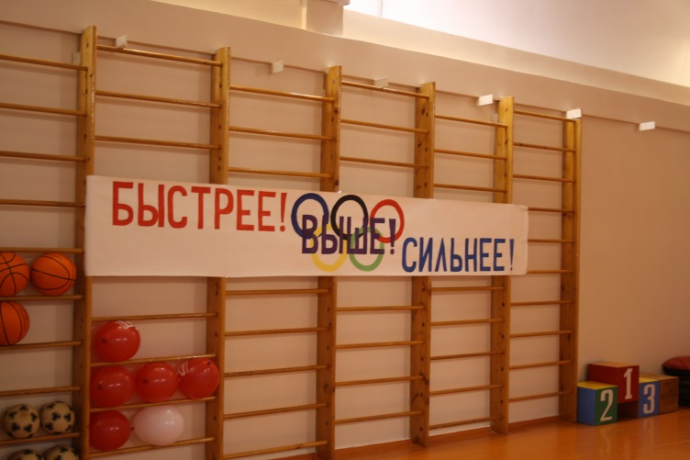
В соответствии с тематикой соревнований, нарядно украшенный спортивный зал встретил участников. Дошкольники состязались в 7 видах соревнований.
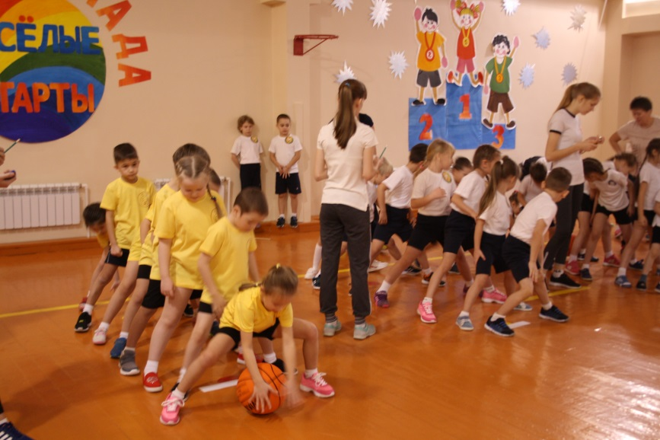
В программу были включены: разминка «Разноцветная игра», представление команд – название, девиз, эстафеты: «Перенос арбузов», «Шустрые улитки», «Паучок», «Хоккей с мячом», «Воздушные кенгуру», «Змейка».
